Портфолио обучающегося ФКОУ ВО Кузбасский институт ФСИН России

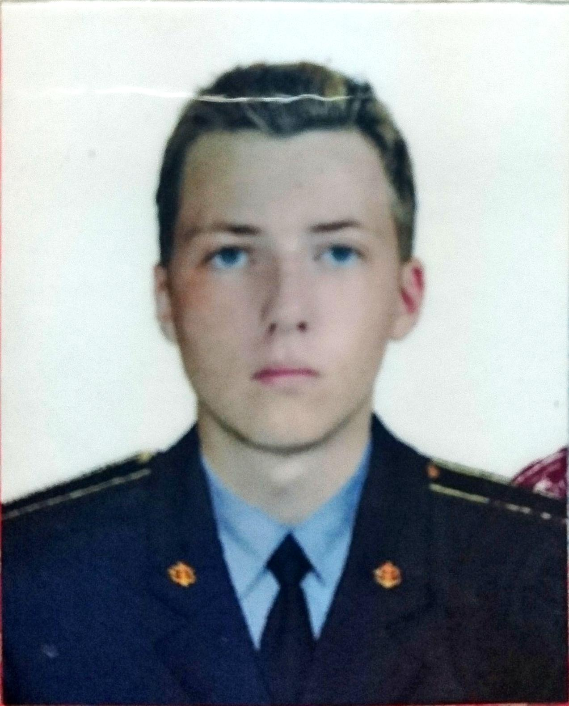Котик Александр Михайлович
Курсант 26 учебной группы
2 курса набора 2016 года

Перечень индивидуальных образовательных достижений
Котик Александр Михайлович
№ п/п | Вид образовательных достижений | Описание индивидуальных образовательных достижений | Подтверждение уровня (факта) индивидуальных образовательных достижений | Самооценка образовательных достижений (индекс ИОД) | Примечания
1 | 2 | 3 | 4 | 5 | 6
Достижения в освоении основной образовательной программы
(образовательная активность)
1 | Уровень успеваемости за весь период обучения | Сдача экзаменационной сессии за 1 и 2 семестр 3 курс | Ведомость промежуточной аттестации ПА-1 | СБу= 3.9 | СБу=47/12=3.9 балла, где  47– сумма оценок за экзамены, курсовые работы, практики, итоговый экзамен и защиту ВКР;  12- количество оценок за экзамены, курсовые работы, практики, итоговый экзамен, защиту ВКР
2 | Уровень успеваемости за весь период обучения | Сдача экзаменационной сессии за 1 и 2 семестр 4 курс | Ведомость промежуточной аттестации ПА-1 | СБу= 3.9 | СБу=39/10=3.9 балла, где  39– сумма оценок за экзамены, курсовые работы, практики, итоговый экзамен и защиту ВКР;  10- количество оценок за экзамены, курсовые работы, практики, итоговый экзамен, защиту ВКР
3
 | Индекс ИОД по освоению основной образовательной программы |  |  | 3.9 балла
Достижения в общественной жизни
(социальная активность)
1 | Принимал участие в помощи Детскому дому (подготовка снежного городка) | Участник | 1 место | 3 балла
2 | Принимал участие в соревнованиях по плаванию между взводами | Участник команды по плаванию 6 взвода |  | 0,5 балла
3 | Принимал участие во внутренней спартакиаде между взводами 1 курса | Стрельба во внутренней спартакиаде между взводами 1 курса |  | 0,5 балла
4 | Участие в викторине по истории государства и права зарубежных стран | Участник викторины |  | 0.5 балла
5 | Участие в Конференции на тему Проблема содержания осужденных с учетом их здоровья | Участник конференции |  | 0.5 балла
6 | Участие в соревнованиях по плаванию между институтами | Участник команды |  | 0.5 балла
7 | Участие во внутренней спартакиаде по стрельбе | Участник команды |  | 0,5 балла
 | Индекс ИОД в общественной жизни |  |  | 6 балла
 | Итого суммарный индекс ИОД за весь период обучения |  |  | 9.9 балла

